«Едет-летит-плывет»
Задачи:
-Учить различать по внешнему виду и называть транспорт.
-Учить различать действия (летит – едет – плывёт). 1.

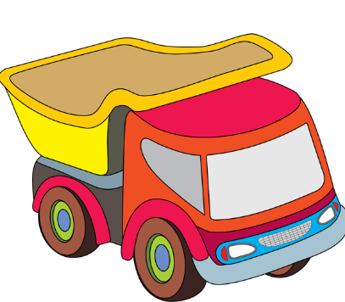
1.Загадайте детям загадки:
Четыре колеса,
Резиновые шины,
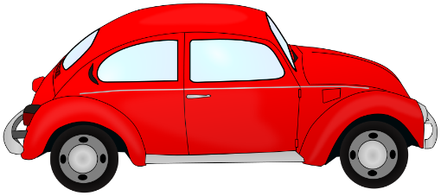
Мотор и тормоза…
Что это? (машина).

2. Задайте вопросы по картинкам:
- Что есть у всех машин (колёса, руль, сиденье для шофёра и пассажира).
- А что должно быть у машин, чтобы в неё могли зайти и сесть шофёр и пассажиры? (дверь).
- У всех машин есть дверь? (да)
Кузов есть у грузового автомобиля, в нём шофёр перевозит разные грузы.
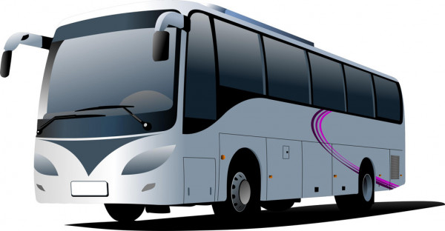
-Где ездят машины? (по дороге)
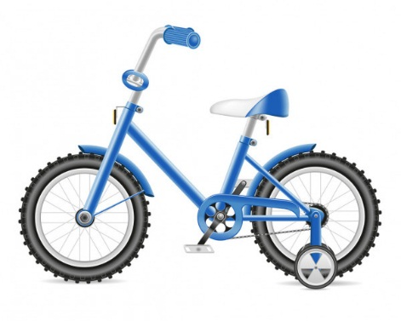
-А на чем еще можно ехать по дороге? (автобус, велосипед, мотоцикл)
-Это наземный транспорт.

- Быстро в небе пролетает,
Обгоняет птиц полёт,
Человек им управляет.
Что такое? (Самолёт)
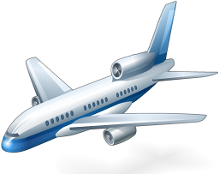
Посмотри, какой большой самолет.
-Где летает самолет? (в небе)
-Это воздушный транспорт.
Это — пассажирский самолет, на нем летают пассажиры.
Бывают грузовые самолеты- они перевозят грузы.

- По волнам дворец плывёт,
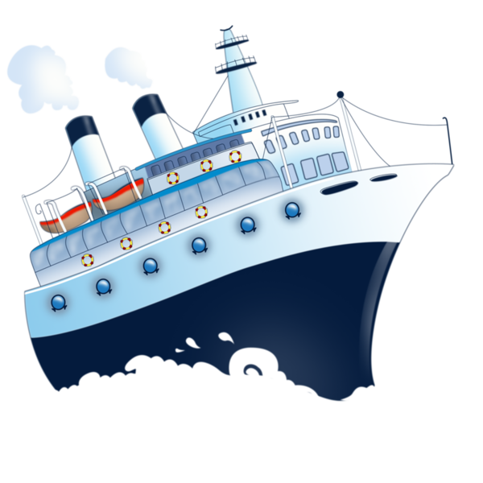
На себе людей везёт. (Корабль)
-Где плавает корабль? (По воде).
-Значит, как называется такой вид транспорта? (Водный).
-Назови ещё водный транспорт. (Катер, лодка, пароход).
- Паровоз без колес!
Вот так чудо-паровоз!
Не с ума ли он сошел? —
Прямо по морю пошел! (Пароход)

